

Guia de Uso Tersum

Gestor de Empleados Desarrollado por Innodesarrollo



23 de marzo de 2020

.



Contenido

1 PRIMEROS PASOS 2

1.1 Abriendo el programa 2

1.2 Pantalla Principal 4

2 Menú Archivos 4

2.1 Pantalla Trabajadores 5

2.1.1 Añadir un nuevo trabajador 6

2.1.2 Modificar los datos de un empleado 7

2.1.3 Borrar un trabajador de la base de datos. 7

2.1.4 Añadir una incidencia 7

2.1.5 Faltas 8

2.1.6 Horarios 9

2.1.7 Nominas 10

2.2 Pantalla Clientes 10

2.2.1 Añadir un cliente 11

2.2.2 Modificar los datos de un cliente 12

2.2.3 Borrar un cliente 12

2.3 Pantalla Contratos 13

3 Menu Listados 14

www.ant-solutions.es

# PRIMEROS PASOS

## Abriendo el programa

Para iniciar el programa de gestor de limpieza debemos inicializar primeramente la base de datos y los datos del programa. Para ello tenemos una aplicación llamada XAMPP encargada de inicializar todos los procesos.

En la imagen se aprecia que trabajamos con Apache como gestor de contenidos y con MySQL como base de datos. Antes de iniciar el programa simplemente clicamos en el botón “Start” tanto para Apache como para MySQL.

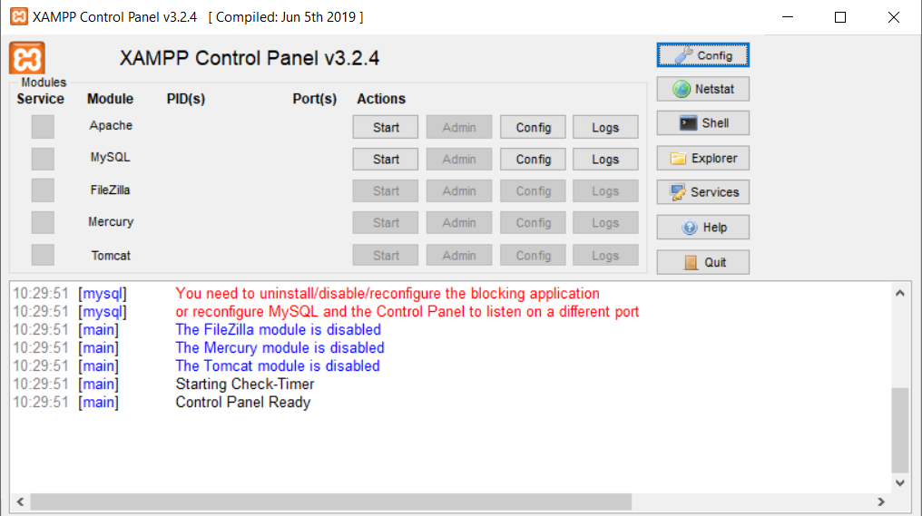

‑. Muestra de la inicialización de los componentes del programa

Cuando se haya inicializado correctamente la aplicación y las distintas herramientas quedará de la siguiente manera.

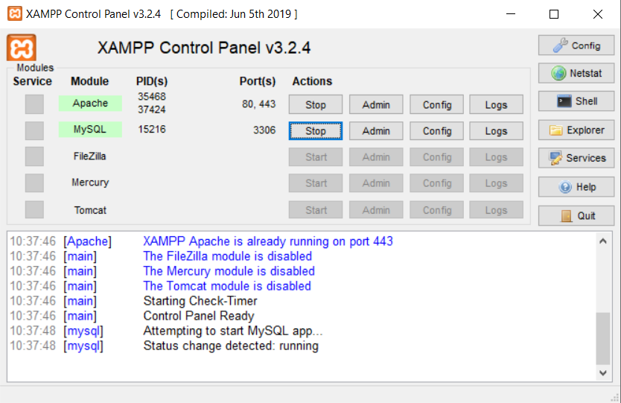

‑ Inicialización correcta de los componentes

Cuando quede todo listo en nuestro gestor estaremos listos para abrir el programa Tersum. El programa nos va a pedir un usuario autorizado que ira salvaguardado por una contraseña.

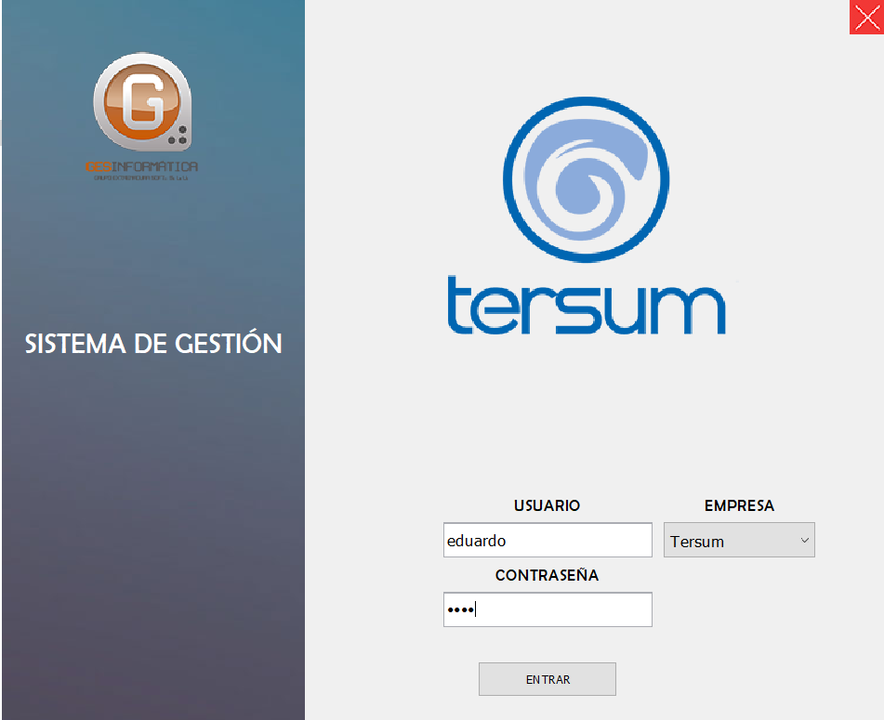

‑ Pantalla inicio Tersum

Para que el usuario acceda de manera correcta deberá haber sido creado por el administrador del sistema, aunque una vez tengamos un usuario el programa nos dará la opción de crear nuevos usuarios que puedan usar el programa

## Pantalla Principal

Esta será la primera pantalla que veremos cuando accedamos al programa. En ella se despliegan todos las opciones agrupadas por menús de categoría. Se procede a explicar brevemente las funciones de cada uno de los menús para pasar a explicarlos detalladamente en próximos aparatados del menú. Los menús son:

* Archivos: En este menú se puede visualizar los diferentes contratos, trabajadores, clientes, incidencias… Es el archivo donde todo lo que se ha interactuado que registrado y donde podemos visualizar el estado presente y pasado de la empresa.
* Procesos: (VACIO)
* Listados: En este menú podremos acceder a los datos de los trabajadores. Se me abre en blanco y me obliga a cerrar el programa si quiero cerrar esa pestaña.
* Configuración: En este apartado es donde podremos crear, eliminar, y modificar los distintos usuarios que tiene acceso a nuestro software para que puedan trabajar con el.
* Ayuda: En este apartado puedes encontrar este manual.

# Menú Archivos

Como se explicó en el punto 1.2 en este menú podemos observar lo relativo a:

-Trabajadores: En este submenú podemos encontrar toda la información relacionada con los trabajadores de la empresa. Información tal como su horario, sus incidencias, nóminas y faltas.

-Clientes: En esta pantalla podemos visualizar el archivo de clientes que tiene y ha tenido la empresa. Podemos añadir clientes desde esta pantalla.

-Contratos: En esta pantalla encontraremos los contratos de los trabajadores que trabajan en el centro.

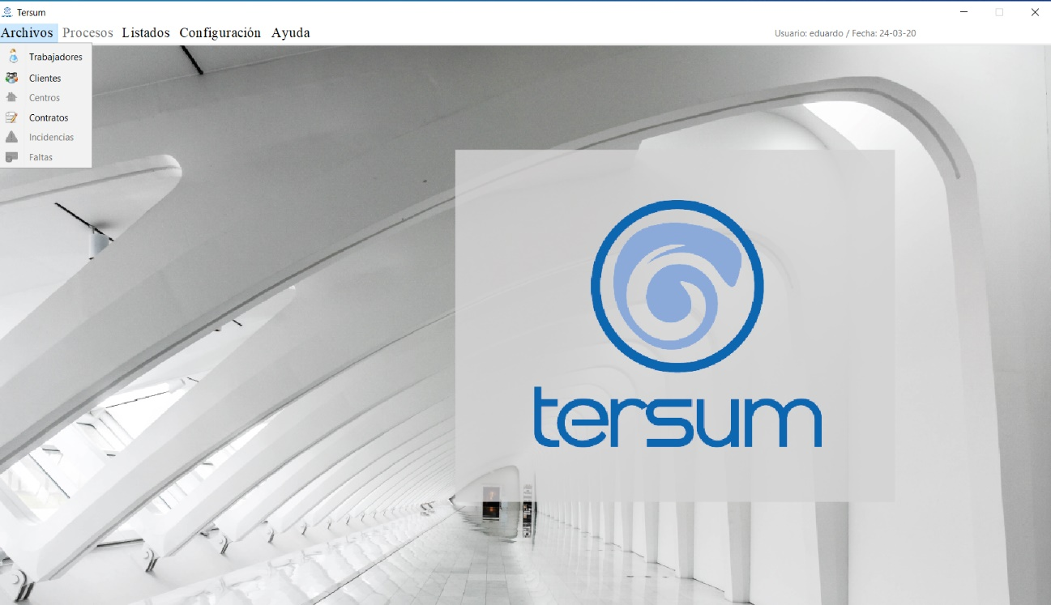

‑ Se aprecia el menú Archivos expandido con todas las funciones activas.

## Pantalla Trabajadores

Al abrir la pestaña trabajadores se verá un listado con los trabajadores y un menú que nos permite introducir cambios con respecto a los empleados.

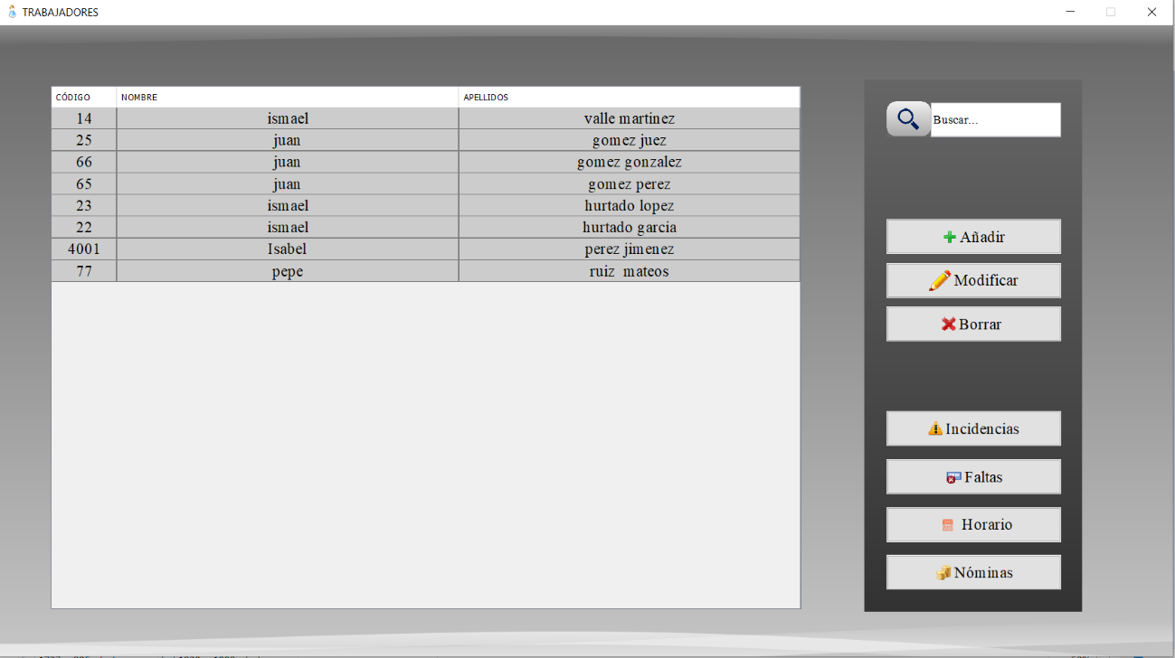

‑ Pantalla del submenu trabajadores

La información que apareja esta tabla es el código de empleado ¿?, así como el nombre y apellidos del empleado. Haciendo doble clic en un empleado en concreto nos muestra toda la información contendida en la ficha del empleado como se muestra en la pantalla siguiente.

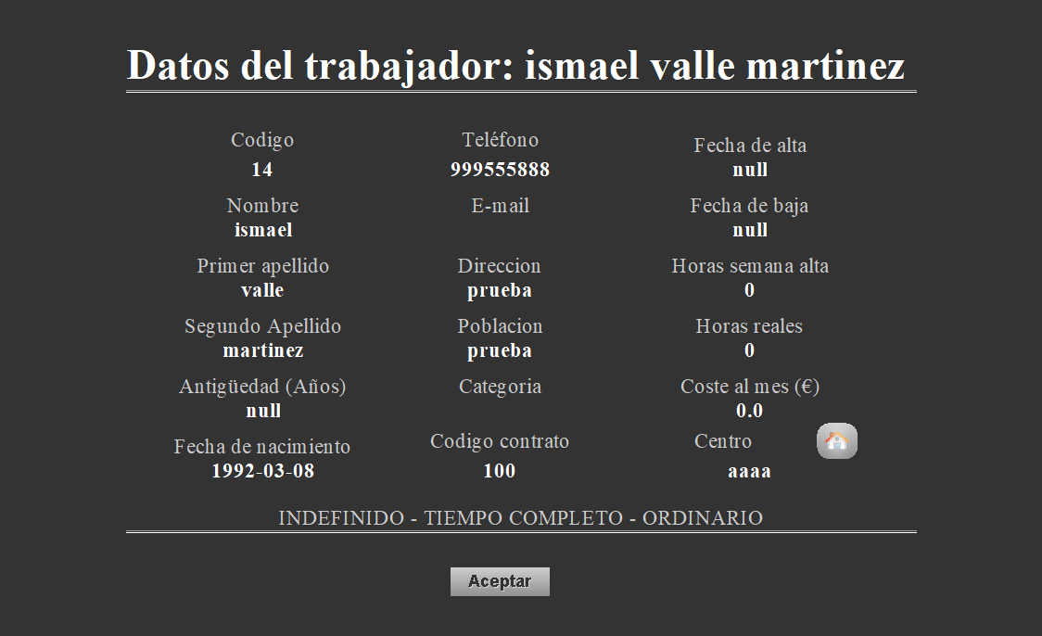

‑ Detalle del trabajador

Como se aprecia en la imagen 2-2 hay un listado de acciones que podemos realizar. Algunas de manera general para modificar el listado de usuarios y otras para añadir información concreta sobre alguno de los trabajadores.

Los botones “**añadir”**, **“modificar”** y **“borrar”** será los encargados de cambiar el listado de empleados.

### Añadir un nuevo trabajador

Si queremos crear uno nuevo nos aparecerá una pantalla tal como:

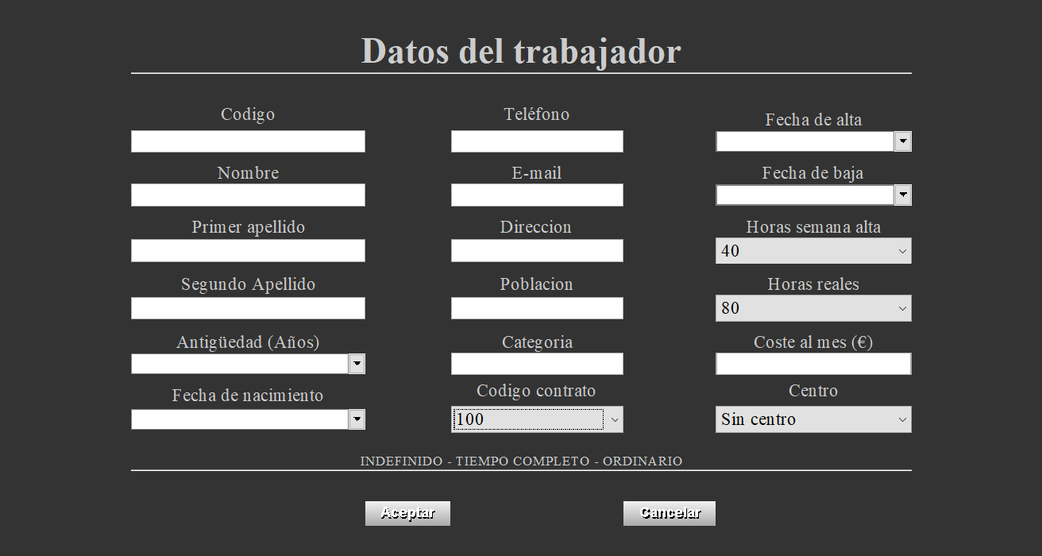

‑ Entrada de un nuevo trabajador

Como se aprecia en la imagen 2-4 es un menú muy intuitivo que nos solicita información relativa al nuevo trabajador. Cabe mencionar que el código de contrato esta explicado en la parte inferior de la pantalla, relacionando cada código con el tipo de contrato al que se corresponde.

### Modificar los datos de un empleado

Para modificar los datos de un empleado es necesario tenerlo seleccionado y clicar en **“modificar”** para poder trabajar sobre el trabajador correspondiente. La pantalla es igual que al añadir un nuevo trabajador y solo tendremos que modificar aquella información que nos interese.

### Borrar un trabajador de la base de datos.

Para eliminar un trabajador de la base de datos es necesario tenerlo seleccionado y clicar **“borrar”**. Nos pedirá una confirmación, ya que es una operación irreversible.

### Añadir una incidencia

Las incidencias son eventos que por su carácter excepcional pero importante merece la pena recoger en nuestro sistema. En este apartado podemos crear nuevas incidencias asociadas a cualquiera de los trabajadores registrados en el sistema. La pantalla para crear la incidencia se explica a continuación.

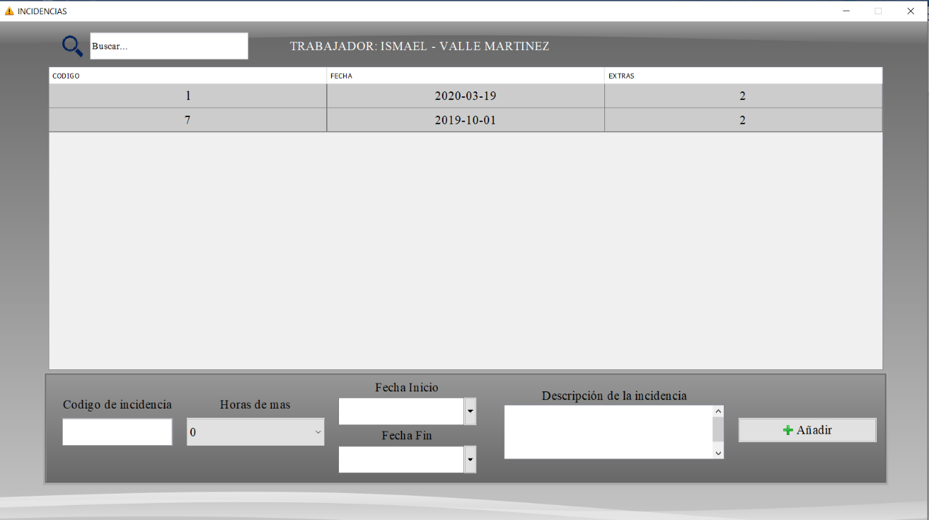

‑ Submenú incidencias

En la imagen 2-5 se aprecia un registro de las incidencias asociadas al trabajador y nos da la opción de añadir nuevas. Podemos añadir las horas extras que habría que hacer para compensar una ausencia, el código de la incidencia si tuviera uno especifico, cuando comenzó y una pequeña descripción de la causa y forma de la incidencia.

### Faltas

En esta pantalla se muestra un registro de las faltas que ha causado cada empleado. Como la pantalla incidencias deberemos tener un trabajador seleccionado para acceder al registro asociado.

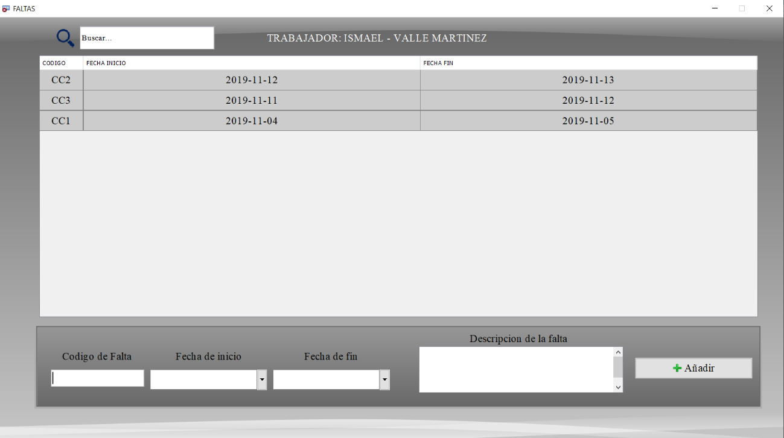

‑ Pantalla faltas

En la imagen 2-6 se precia como registrar una falta al puesto de trabajo. Si seleccionamos una falta nos aparecerá abajo la descripción de la falta, también nos dará la opción de **“borrar”** o **“modificar”** si seleccionamos una falta ya creada.

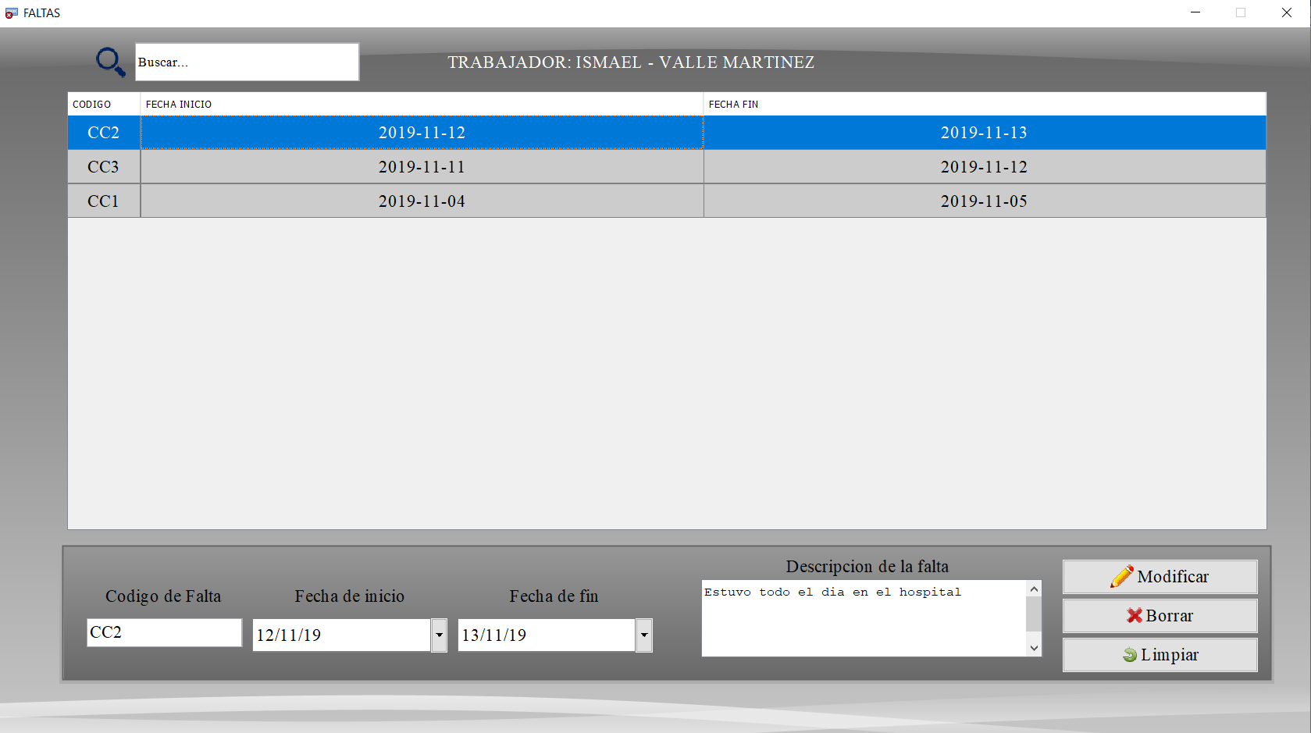

‑ Operaciones disponibles sobre una falta

El botón **“limpiar”** nos dará la opción de volver a la pantalla inicial de faltas, para poder crear una nueva falta.

### Horarios

En esta pantalla podremos visualizar el horario que tiene asignado el trabajador, donde va a realizar su trabajo y para que cliente.

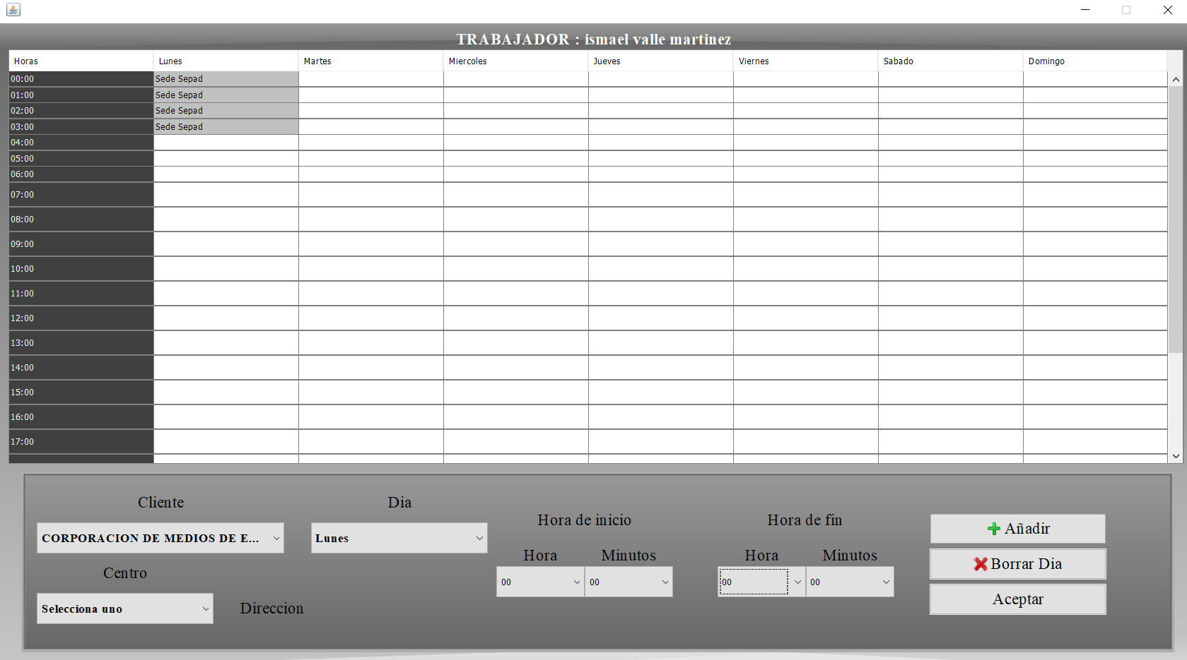

‑ Horario de un trabajador

Para crear el horario hay que añadir el cliente para que se va a realizar el trabajo y el centro en el que se va a trabajar. También será necesario seleccionar día y el horario a asignar.

### Nominas

En esta pantalla podremos visualizar las nóminas que ha cobrado el empleado, así como añadir una nueva nómina. Como con las incidencias y el horario habrá que seleccionar un trabajador para acceder al registro de este.

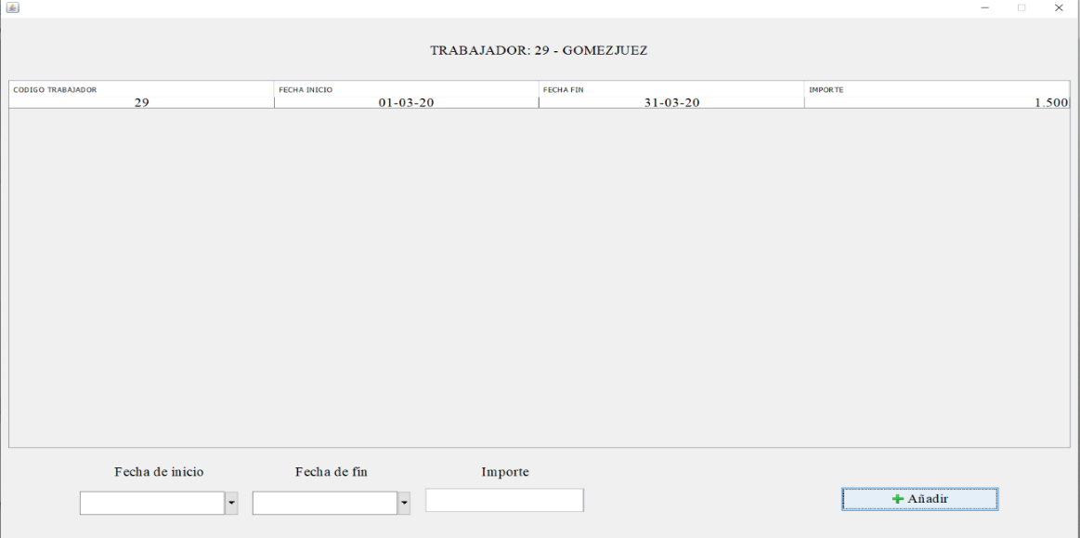

‑ Registro de nóminas de un trabajador

## Pantalla Clientes

En esta pantalla podremos ver el listado de clientes que tiene actualmente la empresa.

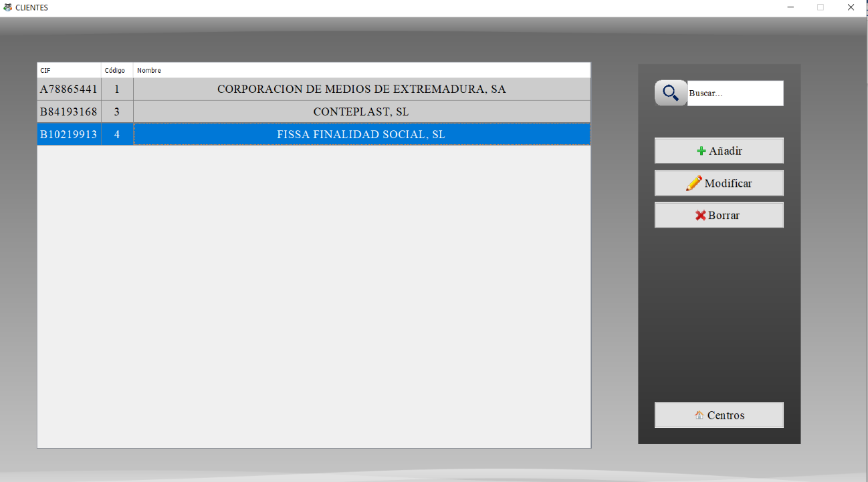

‑ Pantalla del listado de clientes

En este menú nos deja **“añadir”** nuevos clientes, **“borrar”** alguno que ya no trabaje con nosotros y modificar los datos de los clientes.

Si hacemos doble clic sobre alguno de los clientes nos aparecerá un desplegable con toda la información sobre el cliente.

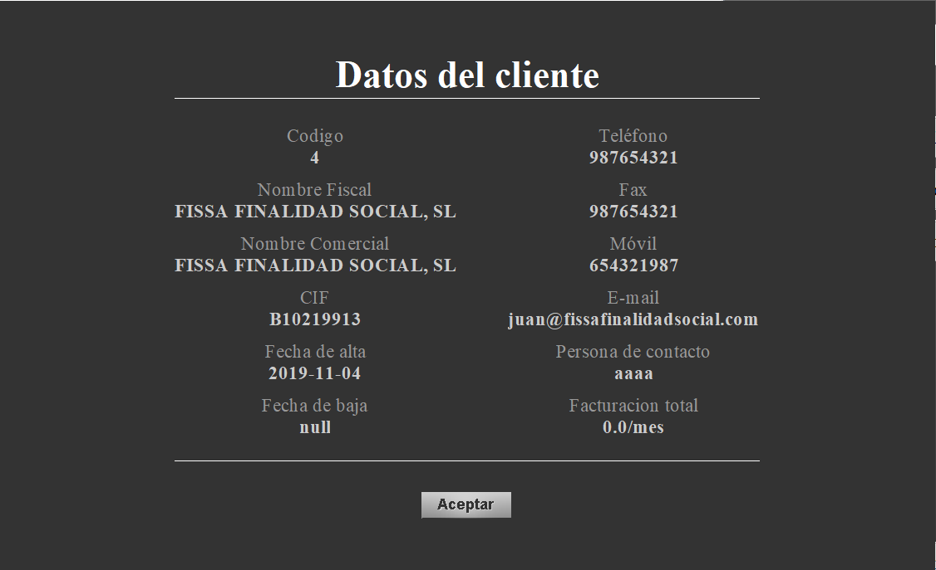

‑ Pantalla datos de cliente

### Añadir un cliente

Si queremos añadir un nuevo cliente a nuestra base de datos solo tendremos que clicar en el botón **“añadir”**. Se nos mostrará un desplegable con la información requerida para la creación del nuevo cliente.

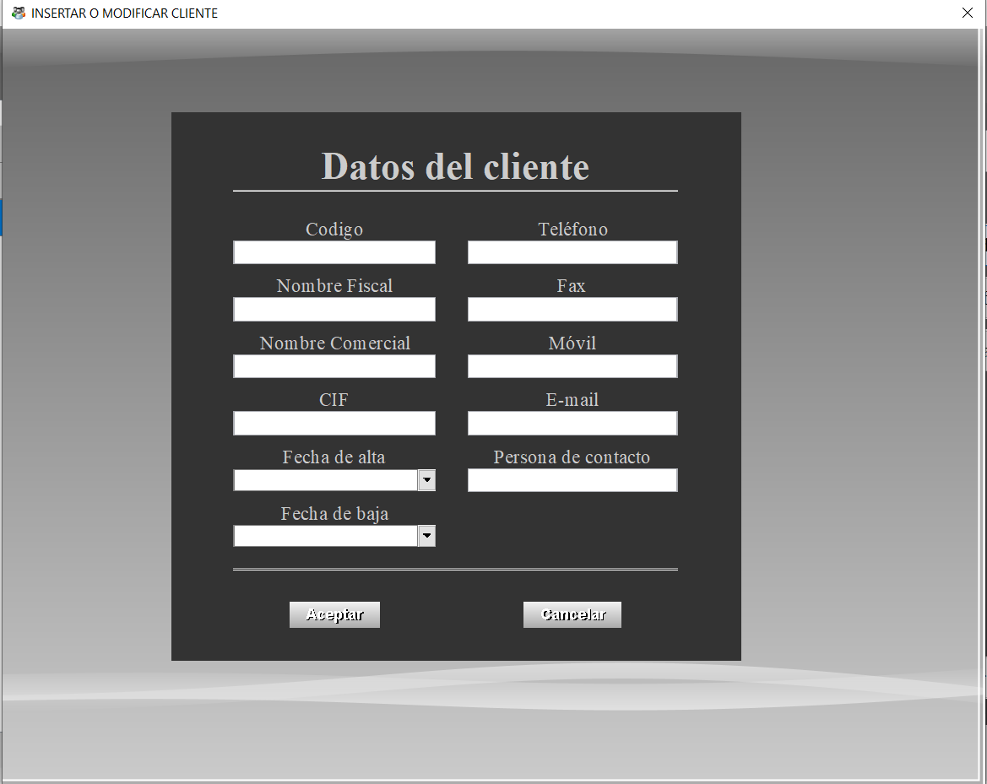

‑ Pantalla de modificación datos cliente

Aquí se aprecia toda la información que hay que ingresar sobre el cliente nuevo. Siendo toda la información necesaria salvo la fecha de baja que a priori se desconoce.

No se guarda la nueva información

### Modificar los datos de un cliente

La pantalla de modificar es idéntica a la pantalla de crear un nuevo cliente, con la salvedad de que en vez de crear un nuevo cliente cambiara parte de los datos almacenados en el cliente objetivo. Para acceder a esta pantalla solo habrá que clicar en el botón **“modificar”** en la pantalla **“Clientes”**.

### Borrar un cliente

Este botón **“borrar”** será para eliminar los datos almacenados de un cliente concreto. Para borrar un trabajador nos pedirá confirmación ya que será una operación irreversible que conllevará la perdida de toda la información almacenada con ese cliente.

## Pantalla Contratos

En esta pantalla encontraremos un registro que contiene la información relativa a los contratos que tiene la empresa actualmente con sus trabajadores.

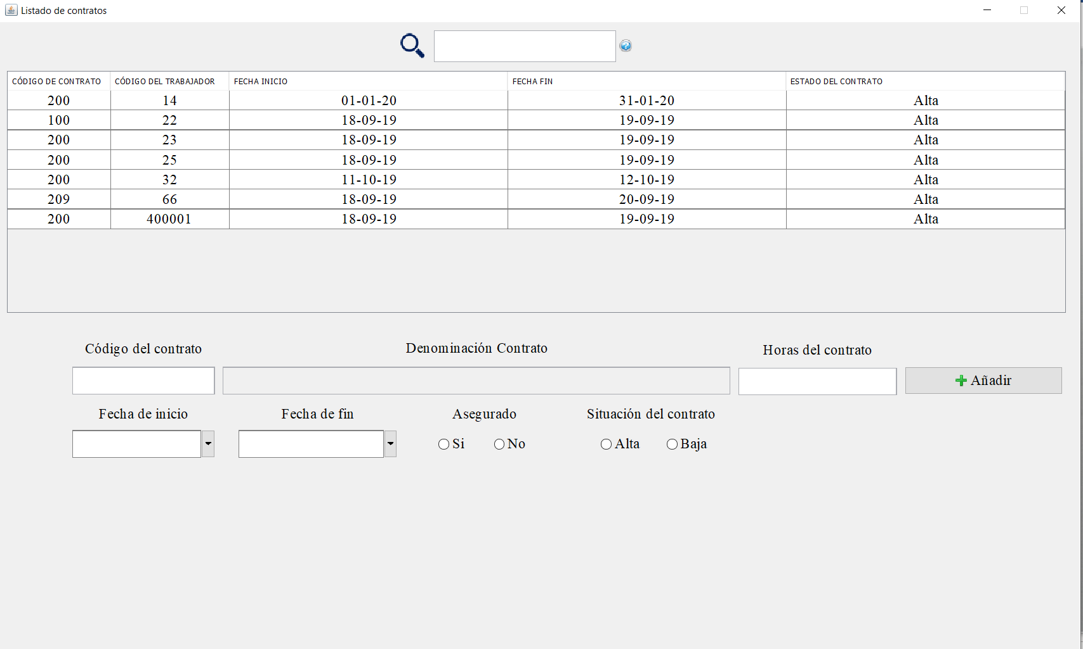

‑ Pantalla contratos

Como se aprecia en la imagen 2-13 aparecen los distintos contratos aparejados a su trabajador vía código. En esta pantalla podemos **“añadir”** un nuevo contrato para lo que habrá que suministrar la información que viene solicitada en el formulario justo debajo del listado.

Si seleccionamos un trabajador se nos mostrará la información del contrato en el formulario antes mencionado.

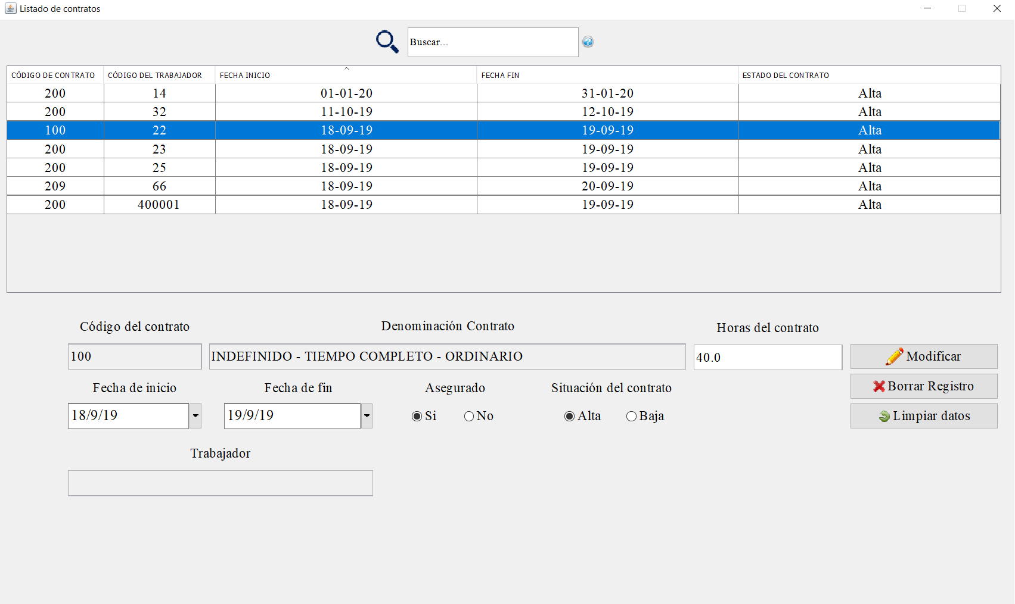

Se aprecia en la imagen que podemos borrar el registro del contrato o modificar alguno de sus parámetros mediante la botonera.

# Menu Listados

Se queda pillado cada vez que intento acceder a este apartado

# Configuración

El menú configuración se ubica en la barra de herramientas principal. Será un menú donde podremos interactuar con los distintos usuarios.

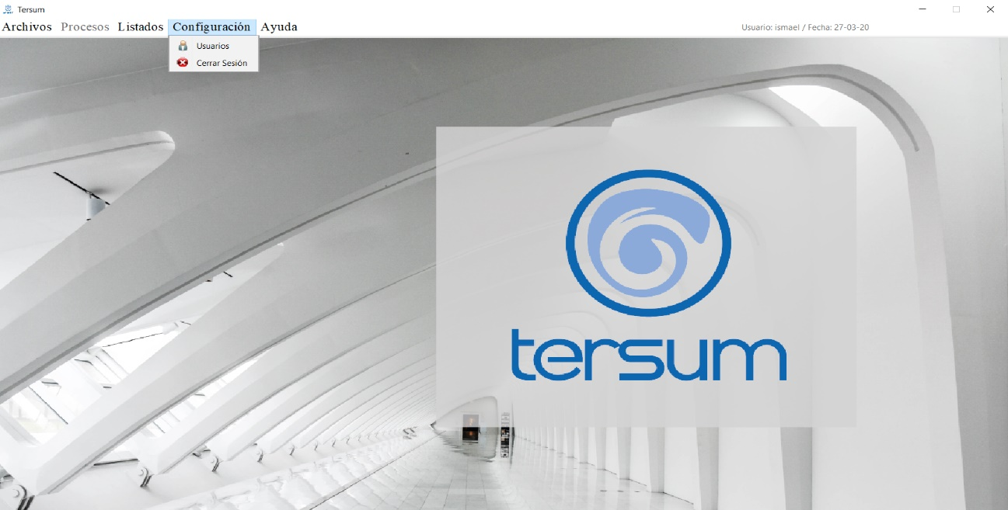

‑ Acceso Menu Configuración

## Usuarios

Si accedemos al menú usuarios entraremos a un listado con los usuarios que están actualmente disponibles y nos dará la opción de crear uno nuevo.

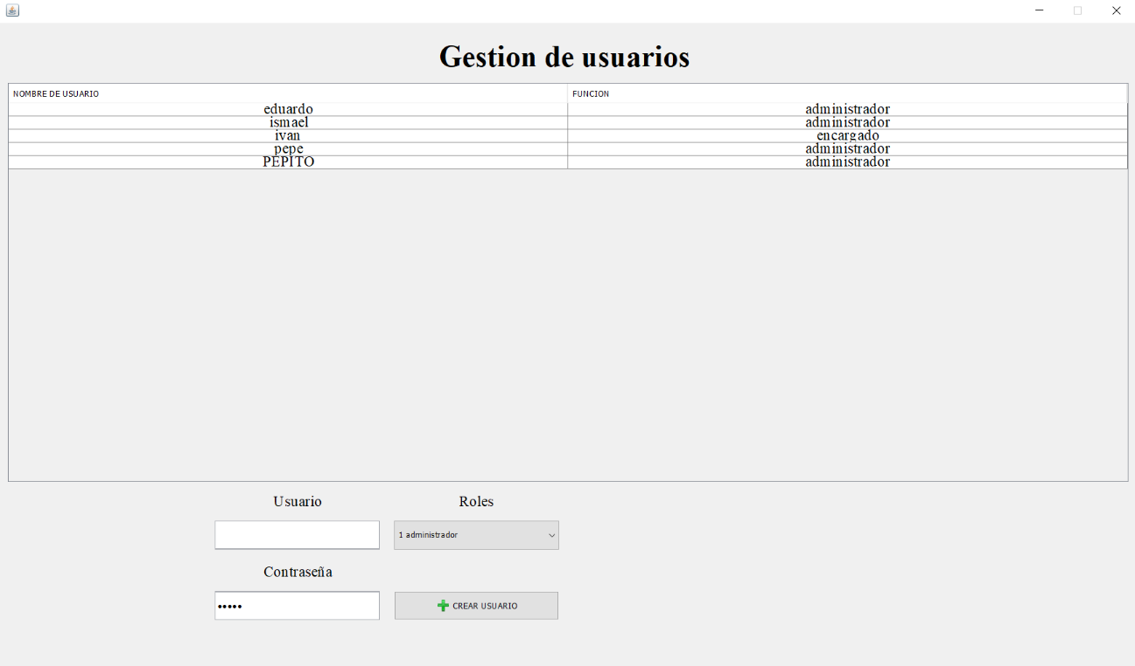

‑ Pantalla de gestión usuarios

En esta pantalla de gestión de usuarios nos da la opción de crear un nuevo usuario. Hay que tener en cuenta que será necesario haber iniciado sesión con una cuenta de encargado para realizar cambios en esta pantalla.

Si seleccionamos cualquier usuario nos saldrá un menú de acciones que podemos realizar sobre él, como se mencionó anteriormente, es necesario haber iniciado sesión con una cuenta de encargado para que se completen los cambios.

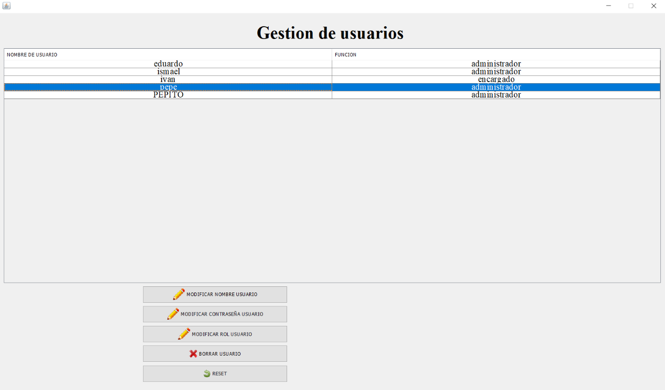

‑ Menú para modificar datos de usuarios

Si realizamos cambios con una sesión que no sea de encargado los cambios no se realizarán. La botonera solo posibilita acciones individuales por lo que si queremos modificar los datos de un usuario tendremos que cambiar cada parámetro de manera individual e ir confirmando los cambios.

## Cerrar Sesión

Si elegimos esta opción del menú **“configuración”** se deslogará de la sesión actual e ira directamente a la ventana de inicio. Donde podremos acceder de nuevo al programa introduciendo el usuario y la contraseña.

# Listado de Errores Encontrados

* Cuando intentas realizar un cambio en la base de datos desde cualquier pestaña todo procede de manera normal y acepta el cambio pero en ningún momento se queda registrado. (Usando una cuenta de administrador) . Si no se puede hacer el cambio bloquea el acceso con una pantalla intermedia en vez de dejar que realice toda la operación y no se guarden los datos. (apariencia de error)
* No se puede poner a pantalla completa.
* Las opciones Centros, Incidencias y Faltas del Menu Archivos aparecen como bloqueadas e inaccesibles.
* Si se abre el Menu LISTADOS el programa se bloquea y hay que reiniciarlo
* Todas las interactuaciones son correctas pero no se quedan registradas en la base de datos. Parece que solo estoy en modo consulta
* Por lo general los codigos no aportan información sobre nada de lo que hay. Estan sin explicar y no trasmiten orden. Cuando te pide un código hay que poner uno aleatorio
* Las nominas no se generan de manera automática?¿?¿¿?. Hay que generarlas todos los meses por el encargado?
* Cuando abres la ficha bien de un cliente, trabajador hay campos que aparecen con el operador NULL. Ponerlo en blanco o alguna referencia mas estándar si es un campo vacio.
* Al cerrar sesión no pide ningún tipo de confirmación. Te saca del programa volando